# 脑机检测系统方案

## 脑信号的特点

### 频率范围 1hz~100hz

脑波存在多种频段，并且快慢不一。脑波分为5类：δ波、θ波、α波、β波、γ波。具体定义如下[5]：

①δ波：频率范围在0.5-3.5Hz。δ波在时域上的振幅很大，但变化缓慢，在婴儿中比较常见。成人在深度睡眠时也可能产生，此时一般是经历了某些活动(例如，睡眠剥夺[6])后导致身心疲惫，正在对自身进行修复。

②θ波：频率范围在4-8Hz。θ波一般在人困倦或相当放松的情况下产生，比如，我们常说的“半梦半醒之间”，在心理和精神上呈现极度松弛的状态。

③α波：频率范围在8-12Hz。α波与舒适惬意的状态有关。在该频段的前半部分，大脑就像一辆处于发动状态下的汽车，尚未正式开始行驶，却又时刻等待着司机踩下油门。人们在闭眼后，想象一些平静的、放松的画面，半分钟内，α波的成分就会开始变多。α波在头后部的三分之一处最为显著。

④β波：频率范围在13-30Hz。与前三种脑波相比，β波幅度相对更小，变化相对更快，反映了相对较强的心理活动，同时，注意力也更集中了。这种状态下人们常常是精神饱满、跃跃欲试的。处于该频段的前半部分的一些活动，例如，感觉运动节律( SMR)，与注意力的放松程度有关。

⑤γ波：频率范围在30-100Hz。γ波是非常快的EEG信号。当人体的思考量很大，需要集中精力处理来自大脑的不同区域的信息如多感官整合时，或短时间内有很高的记忆要求时，会产生这种脑波。

### 幅度范围5uV到100uV

### 信号的源阻抗高，易受到外界信号干扰

## 脑电信号采集系统要求

* + 高共模抑制比
  + 低噪声放大
  + 能从强噪声中提取弱信号的高质量滤波措施
  + 高输入阻抗 > 10MΩ

## 脑电信号采集难点

* + 背景噪声复杂
  + 基线漂移
  + 电极与皮肤接触噪声，和周围仪器的电磁干扰

### EEG采集导联

记录信号时，电极与线缆组成脑电信号传入电路的方式称为导联。根据有无参考电极，可分为单极和双极接法，如图1所示。若采用单极接法，应将参考电极放在耳廓下部，认为其电势为零，将采集电极放头部表面，直接获取脑波。若采用双极接法，则将两个电极位置都放在头部表面，记录二者的电位差。

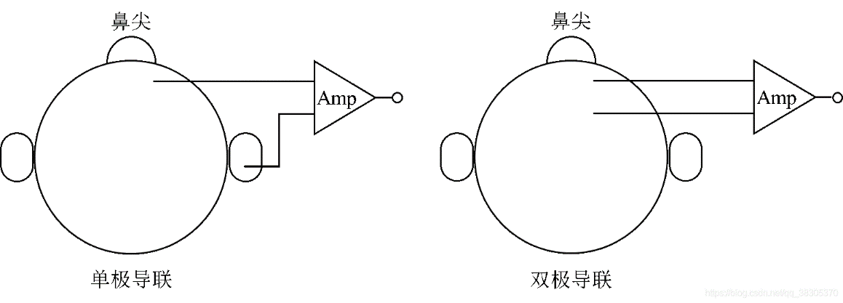

## 系统设计框图

## 参考资料与材料

ADS1299、ADS1298

TGAM脑电采集模块

运算放大器：TSV631ICT

* 脑电图(Electroencephalography,EEG)
* 存储的波形可以通过matlab中的EEGLAB进行处理。
* 资料：[OpenBCI - Open Source Biosensing Tools (EEG, EMG, EKG, and mor](https://openbci.com/)

## 现有产品

MindFLEX（通过意念控制小球悬浮）